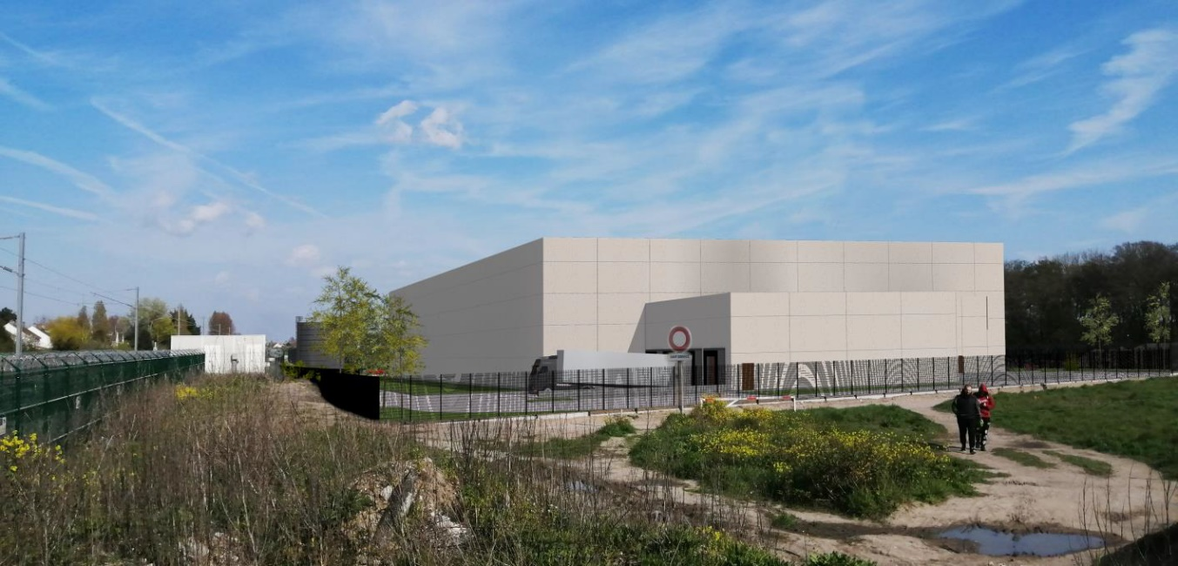

DEMANDE D’ENREGISTREMENT

Projet Bâtiments logistiques
à MARCK (62)

Sommaire

SOMMAIRE

2.0 Mandat de dépôt
3.1 Description du projet
3.2 Conformité AMPG 1510
3.4 Compatibilité urbanisme
4.5 Parcelles du projet
6.8 Incidences notables environnement
6.9 Annexes incidences
7.11 Capacités techniques et financières
7.12 Usage futur
7.13 Récépissé dépôt PC
7.15 Compatibilité Plans Schémas Programmes
8.18 Carte projet
8.19 Plan projet
8.20 Plan de toiture
8.21 Cerfa déclaration PL2I

Complément 1 du 28/07/2023

Réponse DREAL 23-07-2023
Convention de déversement
Note de calcul Delquignies Calais C1f2023R240
Note de calcul Delquignies Calais C2f2023R240

Complément 2 du 31/08/2023

Réponse DREAL 31/08/2023
Tableau de situation au regard de la directive SEVESO 3
Arrêté préfectoral DLE TURQUERIE du 28/11/2013
Notice explicative des gestion des eaux pluviales
Plan réseaux
Plan d’ensemble
Plan défense incendie

